APLICACIONES WEB Y MÓVIL COMO SOPORTE AL ANÁLISIS DE LA PERCEPCION DE LA A.D.
Leydi Rocío Camargo Quintero¹, Rafael Ricardo León Zapata² Ana Bety Vacca Casanova³
¹Estudiante en proceso de grado de Ingeniería de Sistemas, Universidad de los Llanos – Colombia
¹leydi.camargo@unillanos.edu.co
²Estudiante en proceso de grado de Ingeniería de Sistemas, Universidad de los Llanos - Colombia
² rafael.leon@unillanos.edu.co
³Msc (c) en Ciencias de la Información y las Comunicaciones, Universidad de los Llanos - Colombia
³abvaccac@unillanos.edu.co

Abstract— rafa

Keywords— rafa.

Resumen— rafa.

Palabras claves— rafa.

- Introducción
El propósito de este proyecto es apoyar activamente el uso de las tecnologías de información y comunicaciones – TIC, durante la investigación adelantada por el “Grupo de Cuidado” de la Facultad de Ciencias de la Salud de la Universidad de los Llanos.

Para cumplir esta finalidad se diseñan tres grandes fases, la primera fase se orienta a conocer y asimilar todos los conceptos concernientes al proyecto del “Grupo de Cuidado”, capacitación del software de análisis cualitativo NVIVO 10 y asesoría para fortalecer el proceso de estudio y estructura de las preguntas. La segunda fase se enfoca en el desarrollo de dos aplicaciones una orientada a la Web y otra a los dispositivos móviles, en este caso una tableta. Finalmente, como tercera fase, se plantea la capacitación en el uso del software de análisis cualitativo NVIVO 10 y las aplicaciones desarrolladas.
- Metodología de desarrollo utilizada
Las actividades realizadas para el desarrollo del presente proyecto fueron organizadas en cuatro etapas: Fase de Análisis, Fase de Diseño, Fase de Codificación y Fase de Pruebas e Implementación, las cuales permiten el cumplimiento de los objetivos planteados. A continuación se presenta la ejecución de las actividades en cada una las fases:

Fase1: Recolección de información.

  - Contextualización del proyecto de investigación:

En esta etapa, el equipo de trabajo se documentó sobre todos los conceptos concernientes al proyecto para obtener una perspectiva clara de lo que se necesitaba realizar.
Se realizó un estado del arte de la Atención Domiciliaria para comprender la temática de la investigación. Se analizaron los objetivos del proyecto con el fin de determinar los puntos de interés a tratar frente a la Atención Domiciliaria y cuáles serían los resultados finales de la investigación. Así mismo, se discutió cual sería la mejor forma de integrar las TIC, teniendo en cuenta las necesidades y requerimientos tecnológicos, que la investigación demandaba.

Por lo anterior se realizó un levantamiento de requerimientos. Se entrevistó al investigador principal del proyecto, la Enfermera María Luisa Pinzón y los co-investigadores la Enfermera Clara Rocío Galvis López y la Ingeniera Ana Bety Vacca Casanova quienes ilustraron en términos de usuario el propósito de las aplicaciones, la importancia de una buena estructuración de las preguntas como fuente primaria para la recolección de la información y la necesidad de manejar la plataforma NVivo 10.
Por otro lado, se analizó y debatió los requisitos y estructura de las preguntas que servirían de guía en las entrevistas, determinando que:

- La pregunta debe ser corta y especifica.
- El enfoque de la pregunta debe girar en torno a la atención domiciliaria actual de cada institución de salud.
- Para tener más claridad de la pregunta se propone tener un texto anexo explicativo. Se analizaron las herramientas a utilizar para el desarrollo del software, determinando las características y limitaciones del sistema, los requerimientos funcionales y no funcionales implementados y se analizaron los usuarios implicados en cada uno de ellos.

1.2 Capacitación en el uso del software NVivo:

Un objetivo del proyecto de investigación era analizar la información obtenida, para ello se propuso el uso de software de análisis cualitativo, en este caso, NVivo. Se adquieren las licencias y una capacitación. Esta capacitación se llevó a cabo de forma online, a través de video conferencia. En ella participaron los líderes de la investigación y los estudiantes EPI. Tuvo una duración de 40 horas y se llevó a cabo en las siguientes fechas: Octubre 08, 09, 15, 16, 22, 23, 29, 30 y Noviembre 5 y 6 de 2013. Con una intensidad de 4 horas por sesión.
Posterior a la capacitación se realizó una socialización con todos los involucrados en el proyecto en donde se compartieron aspectos generales sobre el uso del software.

1.3 Creación y formalización de las preguntas de la encuesta:
La información se recolectó por medio de entrevistas individuales semiestructuradas con guía de preguntas, que permitieron explorar los aspectos que caracterizan la percepción de los profesionales de la salud acerca del modelo de atención domiciliaria que actualmente desarrollan. El proceso de elaboración de las entrevistas se realizó en reuniones concertadas, donde participaron los investigadores Investigador Principal, María Luisa Pinzón, co–investigadores, Clara Rocío Galvis y Ana Bety Vacca, seis estudiantes EPI de Enfermería y dos estudiantes EPI de Ingeniería de Sistemas, Leydi Camargo y Rafael León.

Fase 2: Desarrollo de aplicaciones.

El desarrollo de las aplicaciones, se hizo utilizando la metodología de desarrollo de software de XP. A continuación se describen las actividades realizadas en cada una de sus fases.

2.1 Fase de Planificación

2.1.1 Características del producto
La aplicación web (AD Web) debe alcanzar los siguientes ítems de calidad:
• Interfaz de usuario la cual permitirá interacción con el sistema.
• Documentación sólida y clara para la mantenibilidad de la aplicación.

2.1.2 Tipos de usuarios
Los usuarios contemplados para la aplicación son participantes en el proyecto de investigación de Atención Domiciliaria: Docentes y Estudiante.

2.1.3 Documentación
La documentación que se entrega junto con las aplicaciones es la siguiente: Informe final, Manual de Usuario y Manual Técnico.

2.1.4 Requerimientos Funcionales
A continuación se detallan los requerimientos funcionales de la aplicación Web y la aplicación Móvil.

1) Usuarios involucrados

- Usuario administrador: Es el administrador general, docente investigador del grupo GITECX, quién puede realizar tareas específicas dentro del sistema tales como: crear, consultar y actualizar el modelos de evaluación, consultar y actualizar información de empresas y auditores. De igual manera brinda soporte tecnológico en administración del servidor; mantenimiento, supervisión, configuración y actualización del sistema.

- Usuario empresa: Hace referencia al representante legal de una empresa a la que se le realiza el proceso de auditoría. Puede realizar tareas específicas como: registrarse en el sistema, consultar y actualizar sus datos, crear auditores, crear, consultar y actualizar auditorías y generar reportes.

- Usuario auditor: Es el profesional encargado de llevar a cabo el proceso de ejecución de la auditoría. Este usuario puede realizar tareas específicas tales como: registrarse en el sistema, consultar y actualizar sus respectivos datos, consultar, ponderar, argumentar, valorar, cerrar auditorías, cargar insumos y generar reportes

2) Requerimientos funcionales

Nombre | Descripción
Crear empresa | Permite a un usuario empresa crear una empresa y a su respectivo representante legal.
Consultar empresa | Permite a un usuario administrador o a un usuario empresa consultar datos de empresas o de la empresa respectivamente.
Actualizar empresa | Permite a un usuario empresa actualizar sus respectivos datos. El usuario administrador puede actualizar solamente el estado de la empresa.
Crear auditor | Permite a un usuario auditor o a un usuario empresa crear un auditor.
Consultar auditor | Permite a un usuario administrador o a un usuario auditor consultar datos de auditores o del auditor respectivamente.
Actualizar auditor | Permite a un usuario auditor actualizar sus respectivos datos. El usuario administrador puede actualizar solamente el estado del auditor.
Crear auditoría | Permite a un usuario empresa crear una auditoría.
Consultar auditoría | Permite a un usuario empresa o a un usuario auditor consultar datos de las auditorías.
Actualizar auditoría | Permite a un usuario empresa o a un usuario auditor actualizar el estado de las auditorías.
Crear modelo | Permite a un usuario administrador crear un modelo de evaluación.
Consultar modelo | Permite al usuario administrador consultar modelos de evaluación.
Actualizar modelo | Permite al usuario administrador actualizar el estado de un modelo de evaluación.
Ponderar auditoría | Permite a un usuario auditor hacer la ponderación de los diferentes ítems de los niveles del modelo de evaluación de una auditoría que se le fue asignada.
Argumentar auditoría | Permite a un usuario auditor hacer el informe de una auditoría que se le fue asignada, consignando las respectivas observaciones, sugerencias e insumos para los diferentes ítems de los niveles del modelo de evaluación.
Cargar insumos | Permite a un usuario auditor asociar insumos al proceso de argumentar auditoría, con el fin de dar soporte a la valoración.
Valorar auditoria | Permite a un usuario auditor hacer la valoración de una auditoría que se le fue asignada.
Cerrar auditoria | Permite a un usuario auditor actualizar el estado de una auditoría a Cerrada, Reclamación y Finalizada.
Generar reports | Permite a un usuario auditor o a un usuario empresa generar reportes en formato PDF, donde se plasma el resultado final de una auditoría.

TABLA 1. REQUERIMIENTOS FUNCIONALES

3) Herramientas utilizadas

Para la elaboración del proyecto se utilizaron las siguientes herramientas:

- Diagramación y modelado

- Casos de uso y diagramas de secuencias: StartUML
- Diagrama de clases: Plugin UML de Netbeans
- Modelo entidad relación: Plugin ERMaster de Eclipse

- Aplicativo web

- Sistema operativo: Debian GNU/Linux 6.0 Squeeze
- Lenguaje de programación: Java
  - Tecnologías:
    - Java Server Faces 2.1 (JSF 2.1)
    - Java Server Pages Standard Tag Library 1.2 (JSTL 1.2)
    - Primefaces 3.0.1
    - CSS (Cascading Style Sheets)
    - JDK 1.7
- Servidor web: Apache Tomcat 7.0.14.0
- Motor base de datos: PostgreSQL 9.1
- Administrador de base de datos: pgAdmin 3
- Reportes PDF: JasperReport – iReport 4.5.1
- IDE: Netbeans 7.0.1
- Navegador web: Google Chrome

- Hardware requerido.

Para el funcionamiento correcto del sistema se definieron como mínimo las siguientes características de hardware:

- RAM de 512 MB
- Procesador Pentium 4, de 1 Ghz
- Disco duro de 5 GB

- Fase de diseño
Se estudiaron las diferentes interacciones de los elementos que conforman el sistema para ser modelados bajo estándares de desarrollo y diseño.

1) Diagrama de casos de uso

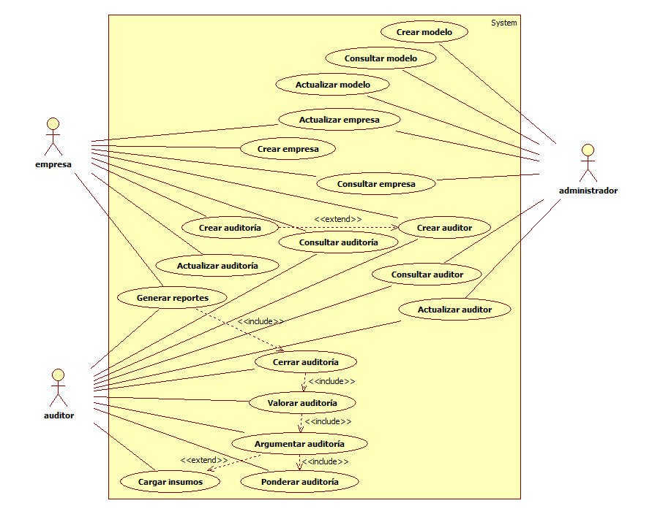
Fig. 1 Diagrama de casos de uso

- Fase de codificación
Se realizó la codificación del código necesario para cumplir con todos los requerimientos y funciones del sistema planteados en las dos fases anteriores.

1) Estructura interna del proyecto

La organización interna del código del sistema depende en gran medida de la parte de la arquitectura diseñada en la que se enmarque cada elemento, así como la funcionalidad que desempeña. La aplicación se encuentra estructurada en un único proyecto Web de Netbeans, cuya jerarquía de directorios puede observarse en la siguiente imagen.

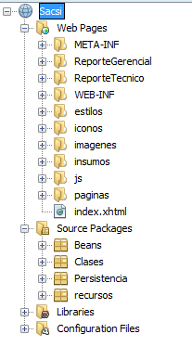
Fig. 2 Organización interna del proyecto

- Resultados
Acorde a la metodología de auditoria y módulos diseñados por el grupo de investigación GITECX, Estos fueron codificados, y permiten obtener el siguiente software:

Fig. 3 se muestra la interfaz de ponderar auditoría.

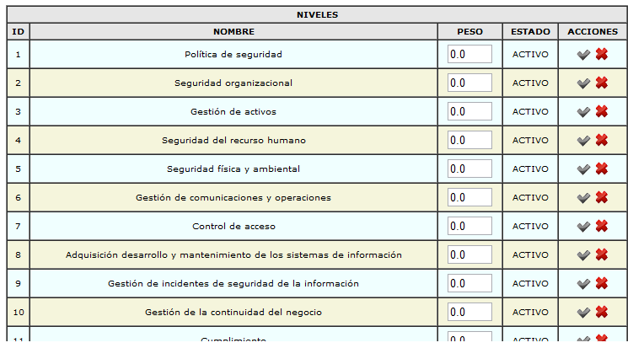
Fig. 3 Interfaz de Ponderar auditoria

En la Fig. 4 se muestra la interfaz de argumentar auditoría.

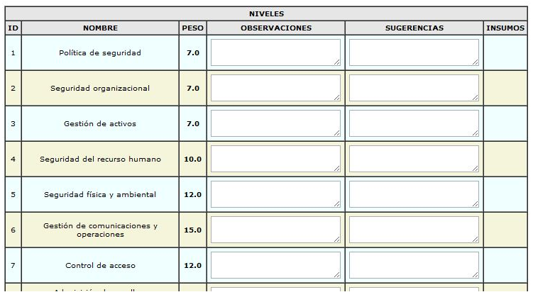
Fig. 4 Interfaz de Argumentar auditoria

En la Fig. 5 se muestra la interfaz de valorar auditoría.
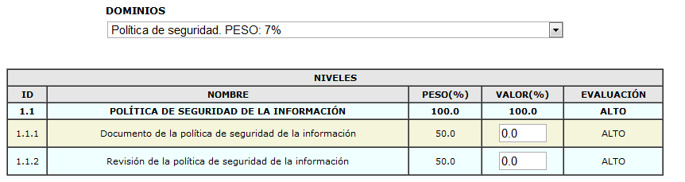
Fig. 5 Interfaz de Valorar auditoría

En la Fig. 6 y 7 se presenta un caso de reporte gráfico generado.
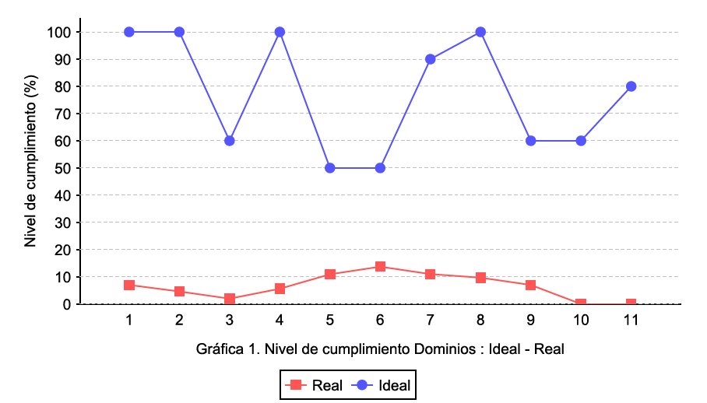
Fig. 6 Ejemplo gráfica valores reales e ideales de Dominios reporte gerencial

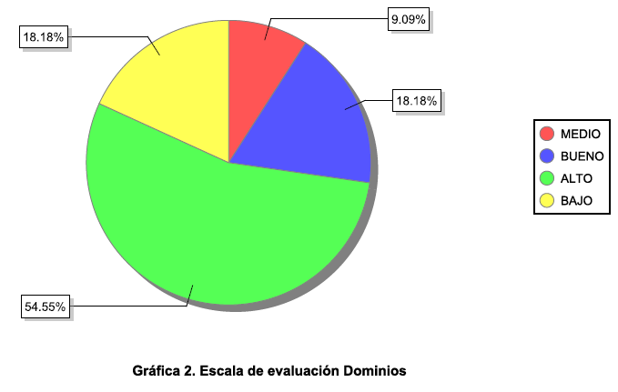
Fig. 7 Ejemplo gráfica % de escala de evaluación de Dominios reporte gerencial
- Recomendaciones y trabajos futuros
- Seguir detalladamente todos los ítems consignados en el manual de usuario, donde se describe el funcionamiento del sistema para cada usuario.

- Al usuario administrador estudiar con detalle el manual técnico para comprender desde el punto de vista de la ingeniería de sistemas el funcionamiento del mismo.

- Someter a pruebas el sistema en funcionamiento sobre entornos reales, tanto académicos como empresariales.

- Adaptación del aplicativo para que pueda funcionar correctamente con otros modelos o estándares de evaluación diferentes a ISO 27002.

- Integrar el sistema a los diferentes proyectos de investigación realizados dentro del grupo de investigación GITECX, para desarrollar el macro proyecto de gestión de seguridad de la información que se está desarrollando.

- Conclusiones
La seguridad de la información no solo trata de la prevención de ataques y protección perimetral, que es una idea generalizada en la mayoría de las organizaciones. Existe un nivel más allá, que es la administración de la seguridad, nivel que es fundamental para que las empresas sean competitivas en el mundo actual.

El reto hoy en día de los administradores de seguridad de las organizaciones, es lograr orientar metodológicamente los diferentes estándares de evaluación existentes, para hacerlos de esta manera, comprensibles y aplicables dentro del ámbito y contexto de cada empresa.

Las organizaciones de la actualidad deberían orientar sus esfuerzos en desarrollar herramientas o aplicativos que gestionen la seguridad de la información dentro de la empresa, en vez de adquirir software que en ocasiones es muy costoso y enfocado a funcionalidades fuera del contexto para unos tipos de empresas.

Referencias
ICONTEC. 2009. Compendio Sistema de Gestión de Seguridad de la Información (SGSI). Instituto Colombiano de Normas Técnicas y Certificación ICONTEC.

Reporte 2011. Sistema de Información de Trabajos de Grado. Dirección de Programa Ingeniería de Sistemas. Universidad de los Llanos.

Fundación EOI. 2010. Acta Europea Pyme, 10 principios - 20 experiencias. Estudio sobre el posicionamiento de la pyme española ante el Acta Europea de la Pequeña la Mediana Empresa (Small Business Act). Madrid. 189

RedIRIS. Herramienta de autoevaluación de la gestión de la seguridad de la información. [En línea]. [Acceso Octubre de 2011]. Disponible en URL: https://formsira.rediris.es/index.php

Iso27000. El portal de ISO27001 en español. Herramientas. [En línea]. [Acceso Octubre de 2011]. Disponible en URL: http://www.iso27000.es/herramientas.html

Portal Debian GNU/Linux. Cumplir los requisitos mínimos de hardware. [En línea]. [Acceso Mayo de 2012]. Disponible en URL: http://www.debian.org/releases/stable/i386/ch03s04.html

Lagana, Antonio. 2004. Computational science and its applications: ICCSA 2004. Springer. Alemania. 491

Tondreau Cañas, Carlos Francisco. 2002. Proceso de desarrollo de aplicaciones web basado en metodología RUP. Pontificia Universidad Católica de Chile

Hernandez Sampieri, Roberto. 2006. Metodología de la investigación. MCGRAW HILL.

OSSTMM. Open Source Security Testing Methodology Manual [En línea]. [Acceso Octubre de 2011] Disponible en URL: http://www.isecom.org/osstmm/

Calder, Alan. 2009. Implementing Information Security Based on ISO 27001/ISO 27002: A Management Guide. Van Haren Publishing.

Aumaille, Benjamin. 2002. J2EE desarrollo de aplicaciones web. Ediciones ENI.

Anghel Leonard. 2010. JSF 2.0 Cookbook. Packt Publishing.

Horváth, M.; Jakub, M. 2009. Implementation of security controls according to ISO/IEC 27002 in a small organization. Quality Innovation Prosperity, 13 (2), 48-54. Recuperado el 10 de octubre de 2011 de DOAJ - Directory of Open Access Journals.

Knapp, K. J., Franklin Morris Jr., R., Marshall, T. E., & Byrd, T. A. 2009. Information security policy: An organizational-level process model. Computers Security, 28(7), 493-508. Elsevier Ltd.

